**Master I : IL 12 mai 2011**

**Enseignant :Abdelli**

**Contrôle N.1 : Systèmes Multimédia**

**Exercice 1 :**

Soit un écran cathodique XGA dont les dimensions Largeur× Hauteur sont égales à  **42.98 cm** **×32.22cm**

1. Donner la taille de l’écran.
2. Si la valeur du Dot-Pich est égale à 0,42 mm, quelle serait la définition de cet écran.
3. Exprimer la résolution de cet écran en DPI.
4. Donner la taille de l’image affichée lorsqu’elle est encodée en RVB.

**Exercice 2 :**

Soit une Image composée de six zones (a,b,c,d,e f) dont les composantes RVB sont données comme suit :

|  |  |  |
| --- | --- | --- |
| **Rouge** | **Vert** | **Bleu** |
| |  |  |  | | --- | --- | --- | | **A :** Rouge | **B : noir** | **C : rouge** | | **D : Noir** | **E**: Rouge | F : noir | | |  |  |  | | --- | --- | --- | | **A :** noir | **B :** Vert | **C : vert** | | **D : noir** | **E**: Vert | F : noir | | |  |  |  | | --- | --- | --- | | **A :** noir | **B :** Bleu | **C : Bleu** | | **D : noir** | **E**: noir | F : Bleu | |

1. Reconstituer les couleurs de l’image d’origine.
2. Donner ses composantes en modèle **CMJ**.
3. Donner le poids de l’image si ses dimensions sont (4 cm **×** 16 cm) et la résolution est de **100 DPI** dans le cas d’un codage en 256 et 16 Couleurs indexées.
4. Si un algorithme de compression de type RLE est utilisé, quel serait approximativement son poids dans le cas d’un encodage en 256 couleurs ; expliquez la démarche.
5. Si on devait appliquez l’algorithme de Huffman pour compresser l’image originale, donner  la taille du fichier compressé ; expliquez la démarche.
6. Si on devait extraire les composantes **Y U V** pour une compression JPEG quelle serait la taille de chacune des composantes, si un échantillonnage de 1 sur 2 est utilisé pour les chrominances.

**Nom  et Prénom : Matricule : signature**

**Correction :**

**Exercice 1 (5 point)**

Soit un écran cathodique XGA dont les dimensions Largeur ×Hauteur sont égales à **32.22cm × 42.98 cm**.

1. taille de l’écran : On applique la formule de pythagore :

Taille2 = (32,22)2+(42,88)2 => 1038,13+ 1838,6944 => taille = 53.65 cm = **21 pouces (1,5 point)**

1. Dot-Pich= 0,42 mm, donc la définition = **(42.98/0,042)** **×** (**32.22/0,042) =768 × 1024 (1,5 point)**
2. résolution de cet écran en DPI= 2,54 /0,042 = **61 (1point)**
3. Taille Image = Définition **×** Profondeur = (**768 × 1024) × 3 octets = 2 359 296 octets**. **(1 point)**

**Exercice 2 : (15 point)**

1. **(1,5 point)**

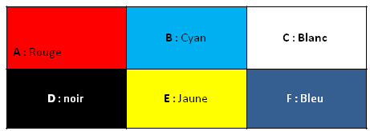

1. **(2 point)**

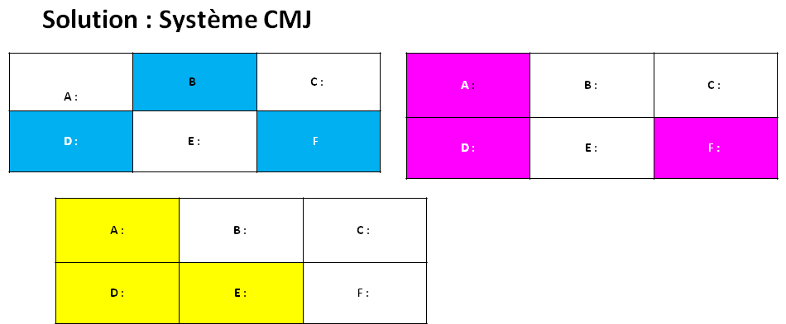

1. Poids de l’image= (4 cm **×** 16 cm) × (**100 /2,54)2** × 1 octet =**99 200 octets (1 point)**Poids de l’image= (4 cm **×** 16 cm) × (**100 /2,54)2** × 4 bits =**49 600 octets (1 point)**
2. Compression de type RLE élimine les redondances sur une seule ligne.

Chaque ligne du bloc sera codée sur 2 octets (1 octet pour la couleur, 1 octet pour le nombre de répétitions).

Poids= 6 blocs × Nbrede lignes par blocs × 2 octets =

6 × (4/2) ×(100/ 2,54) 2 octets = **944 octets (2 point)**

1. Algorithme de Huffman va permettre de recoder les codes couleurs :
2. En indexés, 6 codes de couleurs avec même nombre d’itération **N**. **(0,5 point)**

0 1

**4N**

0 1

**2N 2N**  **2N**

0 1 0 1 0 1

Cyan **N rouge N** Jaune **N** Blanc  **N Bleu N** Noir **N**

**(2,5 point)**

Donc le cyan le rouge jaune et le blanc, sur 3 bits

Le bleu et le noir sur 2 bits.

Taille de la table : (3bits × 4) + (2bits × 2) + 6×8bits = 64 bits **(1 point)**

Taille de l’image = 4 blocs × (2cm **×** 16/3 cm) × (**100 /2,54)2** × 3 bits

+ 2 blocs × (2cm **×** 16/3 cm) × (**100 /2,54)2** × 2 bits **(1,5 point)**

= **66133 +33067= 99200 bits = 12400 octets**

1. La composantes **Y** est représentée sur 1 octet pour chaque pixel : **(2 point)**

poids Y= (4 cm **×** 16 cm) ×(**100 /2,54)2** × 1 octet =**99 200 octets**

Les composantes  **U et V** sont représentées sur 1 octet pour chaque 2 pixel :

poids U= poids V= ((4 cm **×** 16 cm) ×(**100 /2,54)2** × 1 octet ) / 2 = **49 600 octets**